std::string_view
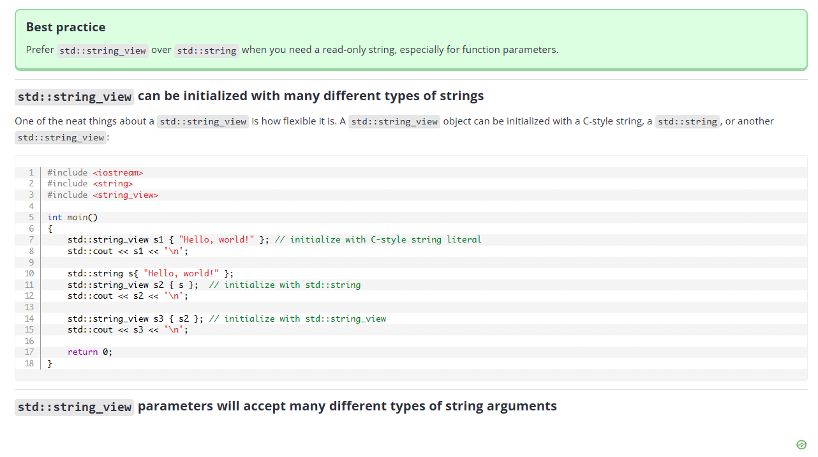
-A fost introdus in C++17
-Trebuie inclus <string_view>
-Este read-only si nu creeaza copi.
-Un std::string_view poate fi initializat cu:
-Un string normal
-Alt string_view
-String de tip C

-Un std::string poate fi initializat cu un std::string_view, dar daca functia cere std::string ca argument, nu poti sa pasezi std::string_view

-std::string_view are support constexpr, pe cand std::string n-are.

-Poti sa schimbi stringul la care se uita un std::string_view.

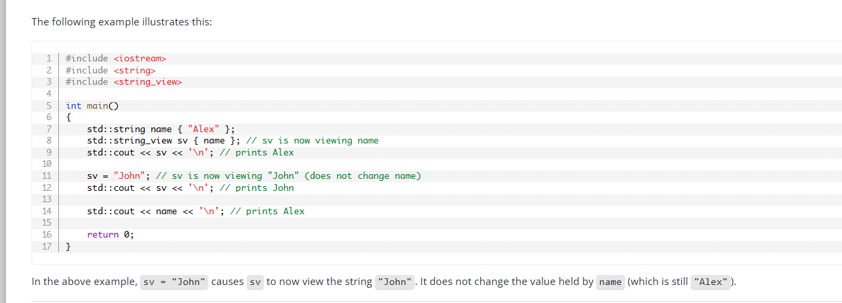
-Exista riscuri de “undefined behaviour” daca string-ul la care se uita un “string_view” este distrus in timp ce acesta se uita la el.

-Daca un string la care se uita un string_view este modificat, acesta trebuie iar revalidat. Altfel cel mai probabil o sa fie undefined behaviour
ex: 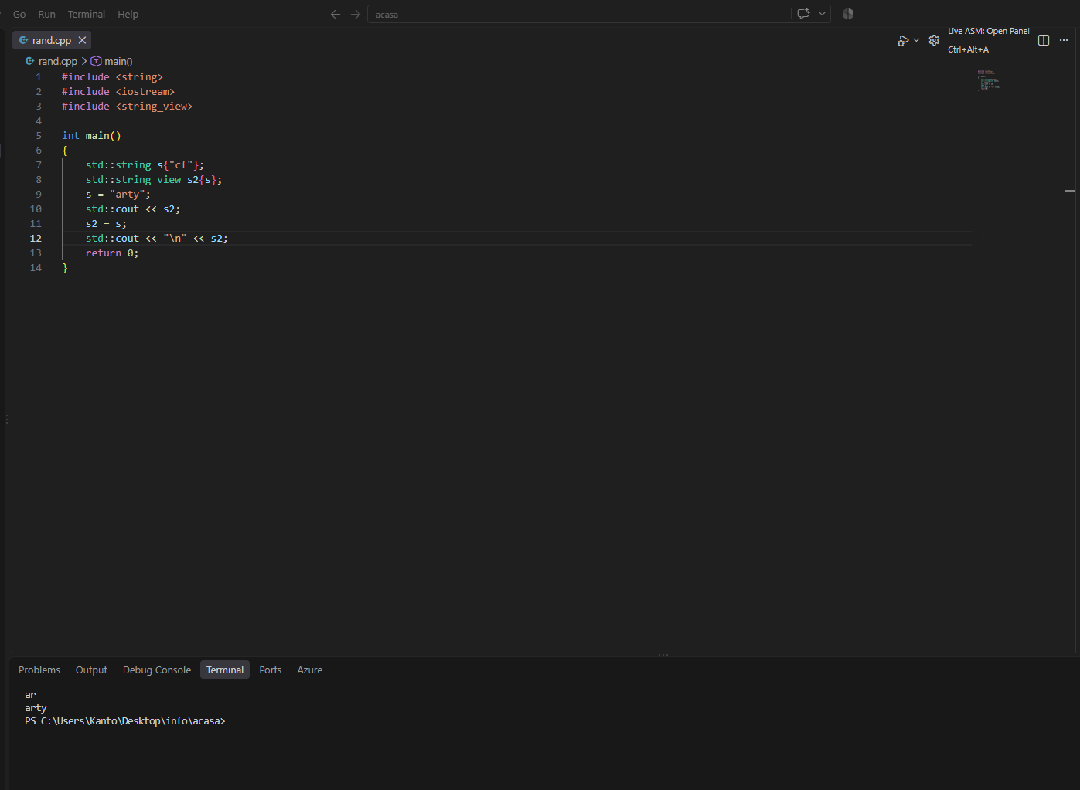
Prima data s2 a printat “ar” fiindca avea alocat doar 2 spatii in adresa de memorie si atat se astepta sa trebuiasca sa vada. Dupa ce am revalidat a printat bine.

